4. Vlakke figuren

# Driehoeken

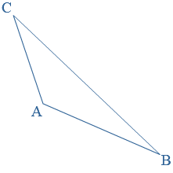

Een **driehoek** is een vlak figuur met drie hoeken en drie zijden.  
Je ziet driehoek *ABC*.  
In plaats van driehoek *ABC* schrijf je ook wel △ABC.

De zijden van de driehoek zijn AB, BC en AC.

De hoeken van de driehoek zijn ∠A, ∠B en ∠C.

In iedere driehoek geldt dat de drie hoeken **samen 180**∘zijn.

**Voorbeeld**  
Van de driehoek ABC is ∠A=132∘ en ∠B=20∘.  
Hoe groot is ∠C ?

∠C = 180∘ − 132∘− 20∘ = 28∘

# Gelijkbenige driehoek

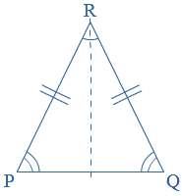

Een **gelijkbenige driehoek** is een driehoek mettwee gelijke zijden

* twee gelijke hoeken
* één symmetrieas

De symmetrieas gaat door de **tophoek**.

**Voorbeeld**  
Driehoek PQR is een gelijkbenige driehoek.  
De tophoek ∠R = 52∘.

Bereken ∠P en ∠Q.

∠P en ∠Q zijn samen 180∘ − 52∘ = 128∘  
Driehoek PQR is een gelijkbenige driehoek, dus ∠P = ∠Q.

# Gelijkzijdige driehoek en rechthoekige driehoek

|  |
| --- |
| https://maken.wikiwijs.nl/userfiles/a691c20949dd3791c1e6461ba64a04b34883dba5.png |
| https://maken.wikiwijs.nl/userfiles/0f224545a66b3c2669bc8adf565bff87309b8be4.png |

Een **gelijkzijdige driehoek** is een bijzondere gelijkbenige driehoek. Een gelijkzijdige driehoek heeft:

* drie gelijke zijden
* drie gelijke hoeken
* drie symmetrieassen

De drie hoeken van een gelijkzijdige driehoek zijn 180∘ : 3 = 60∘

Een **rechthoekige driehoek** is een driehoek waarvan één van de hoeken **90∘** is.

**Voorbeeld**  
Driehoek ABC is een rechthoekige driehoek met ∠A=90∘ en ∠B = 42∘.  
Hoe groot is ∠C?  
  
∠C = 180∘−90∘ − 42∘ = 48∘

# Stelling van Pythagoras

|  |
| --- |
| https://maken.wikiwijs.nl/userfiles/b60c6bc17f74f0f0defed33f068cd0eec5aa8aef.png |
| https://maken.wikiwijs.nl/userfiles/3f4da507c49abe615572e14b11dc6d816b95ada5.png |

In iedere rechthoekige driehoek geldt de **stelling van Pythagoras**.

**Voorbeeld**  
△ABC is een rechthoekige driehoek met ∠A = 90∘  
en AB = 5 en AC = 3.

Bereken de lengte van zijde BC.

- Maak een schema met de rechthoekszijden (rhz) en de  schuine zijde (sz).  
- Vul de lengte van de rechthoekszijden in.  
- Vul de kwadraten in.  
- Tel de kwadraten bij elkaar op.  
- Bereken de lengte van BC.  
  
BC = √34 ≈ 5,8

# Rechthoekzijde berekenen

|  |
| --- |
| https://maken.wikiwijs.nl/userfiles/a7b710ead81d1b35af88123208721e330031276f.png |
| https://maken.wikiwijs.nl/userfiles/058894c35b0cf61b1f4b817739a1a7806bad5675.png |

Soms moet je één van de rechthoekzijden uitrekenen.

**Voorbeeld**  
△ABC is een rechthoekige driehoek met ∠C=90∘ en

AB = 6 en BC = 4.  
Bereken de lengte van zijde AC.

- Maak een schema met de rechthoekszijden (rhz) en de  schuine zijde (sz).  
- Vul de lengte van de rechthoekszijden in.  
- Vul de kwadraten in.  
- Trek de kwadraten van elkaar af.  
- Bereken de lengte van AC.  
  
AC = √20 ≈ 4,5

# Oppervlakte driehoek

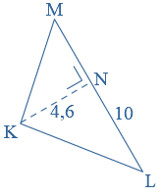

Voor de oppervlakte van een driehoek geldt:

* ***oppervlakte driehoek* =  *zijde* × *hoogte : 2***

Let op: de ***hoogte*** staat altijd loodrecht op de ***zijde***.

Hiernaast zie je driehoek KLM met LM = 10.  
In de driehoek is een hoogtelijn KN op LM getekend; KN = 4,6.  
Bereken de oppervlakte van de driehoek KLM.

* ***oppervlakte*** △KLM =  ***zijde*** × ***hoogte : 2***
* ***oppervlakte*** △KLM =  10× 4,6 : 2
* ***oppervlakte*** △KLM = 23 cm2

# Vergroten en verkleinen

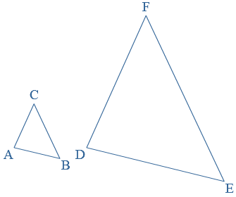

Bij een vergroting of een verkleining van een **gelijkvormig figuur** worden alle lengtes van de figuur met hetzelfde getal vermenigvuldigd.  
Dat getal noem je de **vermenigvuldigingsfactor**.  
Bij een vergroting of een verkleining van een figuur veranderen de grootte van de hoeken van de figuur niet.

**Voorbeeld**  
Je ziet △ABC en △DEF.  
Alle zijden van △DEF zijn 3 × zo groot dan de zijden van △ABC.  
De vermenigvuldigingsfactor is dus 3.  
De hoeken van △ABC zijn gelijk aan de hoeken van △DEF.

# Rekenen met de vergrotingsfactor

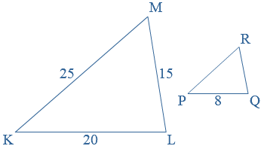

**Voorbeeld**  
△PQR is een verkleining van △KLM.  
Bij de figuren staan de lengten van enkele zijden.

Bereken de 'vergrotings'factor en bereken de lengte van PRPR en QRQR.

* **Vergrotingsfactor = lengte beeld : lengte origineel**
* Het figuur waarvan je de zijdes weet noem je het **origineel**, het figuur waarvan je iets wil uitrekenen noem je het **beeld**.
* De vergrotingsfactor = 8 : 20 = 0,4
* **Lengte beeld = lengte origineel x factor**
* PR = 0,4 × 25 = 10
* QR = 0,4 × 15 =6

# Oppervlakte met de vergrotingsfactor

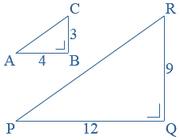

Bij een vergroting van een figuur met een factor wordt de **oppervlakte** van de figuur **factor2**keer zo groot.

**Voorbeeld**  
De rechthoekige △ABC heeft een oppervlakte van 6 (4 x 3 : 2 = 6)  
De driehoek wordt vermenigvuldigd met een factor 3.  
Bereken de oppervlakte van △PQR.

* vergrotingsfactor =3 (12 : 4 = 3, 9 : 3 = 3)
* opp △PQR =32  × opp △ABC  
  opp △PQR =9 × 6 = 54, (, opp driehoek = zijde x hoogte : 2, invullen geeft 12 x 9 : 2 = 54, klopt!)

# Vierhoeken

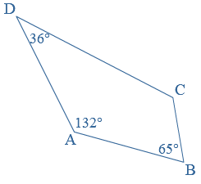

Een **vierhoek** is een vlak figuur met vier hoeken en vier zijden.  
Je ziet vierhoek ABCD.  
De zijden van de vierhoek zijn AB, BC, CD en AD.

In iedere vierhoek geldt dat de vier hoeken **samen 360∘**zijn.

**Voorbeeld**  
Van vierhoek ABCD is gegeven dat  
∠A = 132∘, ∠B = 65∘ en ∠D = 36∘.  
Bereken ∠C.

∠C=360∘−132∘−65∘−36∘=127∘

# Vierkant en rechthoek

|  |
| --- |
| https://maken.wikiwijs.nl/userfiles/47d323eda068e3ab10af5295e92ec1c655bedfdd.png |
| https://maken.wikiwijs.nl/userfiles/4b0cecca99712a4c48424f6654963ef5050f5d50.png |

Een **rechthoek** is een vierhoek:

* met vier rechte hoeken,
* waarvan de zijden die tegenover elkaar liggen even lang zijn,
* waarvan de twee diagonalen even lang zijn,
* met twee symmetrieassen,
* die draaisymmetrisch is; **draaihoek is 180∘.**

Een **vierkant** is een bijzondere rechthoek.  
Een vierkant is een vierhoek:

* met vier rechte hoeken,
* met vier gelijke zijden,
* waarvan de twee diagonalen even lang zijn,
* met vier symmetrieassen,
* die draaisymmetrisch is; **draaihoek is 90∘.**

# Ruit en parallellogram

|  |
| --- |
| https://maken.wikiwijs.nl/userfiles/84b163ef8f12450eaa173338cb4d910f4dc90fea.png |
| https://maken.wikiwijs.nl/userfiles/d05ff6ea6f79b7f15b8825166167457730e0a567.png |

Een **ruit** is een vierhoek:

* met vier gelijke zijden,
* waarvan de hoeken die tegenover elkaar liggen even groot zijn,
* waarvan de twee diagonalen loodrecht op elkaar staan,
* met twee symmetrieassen.
* die draaisymmetrisch is; **draaihoek is 180∘.**

Een **parallellogram** is een vierhoek:

* waarvan de zijden die tegenover elkaar liggen even lang zijn,
* waarvan de zijden die tegenover elkaar liggen evenwijdig zijn,
* waarvan de hoeken die tegenover elkaar liggen even groot zijn,
* die draaisymmetrisch is; **draaihoek is is 180∘.**

# Vlieger

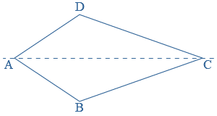

Vierhoek ABCD is een **vlieger**.  
Vlieger ABCD is een vierhoek:

met AB = AD en BC = CD

* met ∠B = ∠D
* waarvan de diagonalen loodrecht op elkaar staan,
* met één symmetrieas.

# Naamgeving hoeken

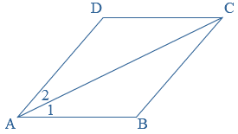

Als er bij een punt meerdere hoeken zijn, gebruik je meestal cijfertjes om de hoeken van elkaar te onderscheiden.

In parallellogram ABCD is diagonaal AC getekend.  
De diagonaal deelt ∠A in twee stukken.

Met behulp van cijfers wordt aangegeven welke hoek je bedoelt.  
Er geldt: ∠A = ∠A1 + ∠A2 = ∠A12

Je kunt een hoek ook met drie letter aangeven.  
In plaats van ∠A1 schrijf je dan ∠BAC.  
De middelste letter staat bij het hoekpunt.  
Dus in plaats van ∠A2 schrijf je dan ∠DAC of ∠CAD.

# Oppervlakte parallellogram

|  |
| --- |
| https://maken.wikiwijs.nl/userfiles/3d0f30e3118065acd203b9ea57f76b914d668228.png |
| https://maken.wikiwijs.nl/userfiles/0530d0a90d530ade16f6f4daa3b1978833d65cdf.png |

Voor de oppervlakte van een parallellogram geldt:

* ***oppervlakte parallellogram* = *zijde* × *hoogte***

Let op: de ***hoogte*** staat altijd loodrecht op de ***zijde***.

**Voorbeeld**  
Hiernaast zie je parallellogram KLMN met LM=5.  
In KLMN is een hoogtelijn PQ op LM getekend.  
PQ = 4,6

Bereken de oppervlakte van parallellogram KLMN.

* ***oppervlakte*** KLMN = ***zijde*** × ***hoogte***
* ***oppervlakte*** KLMN = LM × PQ
* ***oppervlakte*** KLMN = 5 × 4,6
* ***oppervlakte*** KLMN = 23

# Omtrek cirkel

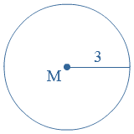

Voor de **omtrek** van een cirkel geldt:

**omtrek cirkel  = π  × diameter**

π is een Griekse letter. Spreek uit: **pie**  
π is ongeveer 3,14.

**Voorbeeld**  
Van een cirkel met middelpunt M is de straal 3 cm.  
Bereken de omtrek van cirkel.

* **diameter = straal x 2**
* ***straal = 2 x 3 = 6***
* ***omtrek cirkel*** ≈ π x 6
* ***omtrek cirkel*** ≈ 18,85 cm

# Oppervlakte cirkel



Voor de **oppervlakte** van een cirkel geldt:

***oppervlakte cirkel* = π  × *straal x straal***

**Voorbeeld**

Van een cirkel met middelpunt M is de straal 3 cm.  
Bereken de oppervlakte van de cirkel.

* ***oppervlakte cirkel*** = π ×3 x 3
* ***oppervlakte cirkel***  ≈ 28,26 cm2